消费品召回计划
生产者名称 | 汕头市澄海区远博童学玩具厂
产品名称 | 益智玩具
品牌 | /
涉及数量 | 60盒
型号/规格 | 636-58
生产起止日期 | 2022年4月10日-2022年4月18日
生产批号/批次 | 202204
产品描述及外观照片 | 儿童可用弓箭对准标靶进行发射玩耍。  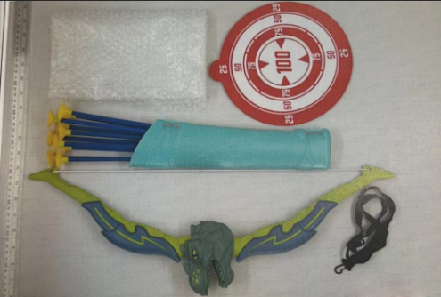
存在的缺陷 | 弹射玩具未设非正常使用的潜在危险警示说明
可能导致的后果 | 未能起到提醒作用，可能造成使用者被弹射物射伤的危险。
避免损害发生的应急处置方式 | 消费者立即暂停使用有缺陷的产品，联系经销商进行处理。。
具体召回措施 | 1.立即停止销售缺陷产品，对库存产品退回；  2.在汕头市澄海区远博童学玩具厂经销商实体店铺处发布召回公告，告知消费者具体召回事宜，为购买到缺陷产品的消费者免费补充警示标识。
召回负责机构 | 汕头市澄海区远博童学玩具厂
召回联系方式 | 召回联系人及服务热线：林锦焕：15018395345
召回进度安排 | 集中召回时间计划在 2024年2月29日至2024年5月31日（具体以实际进度安排为准）
其他需要报告的内容 | /
其他信息 | 相关用户也可以登录广东省市场监督管理局网站“政务公开-重点领域信息公开-召回”栏目，或拨打广东省市场监督管理局缺陷产品召回热线电话（020-35671348）了解更多信息。

